Università degli studi di Salerno

***Corso di Laurea in Informatica***



***PROGRAMMAZIONE WEB***

***Website Design***

***“Da definire”***

*.*

**Docente:**

Gennaro Costagliola

# Studenti:

##### Nome Matricola

## Teodoro Grauso 0512111084

## Michele Spinelli 0512110343

## Junhuang Chen 0512112650

*Anno Accademico: 2021/22*

Sommario

1. Obiettivo del progetto 3

2 Analisi di siti esistenti 3

3 Funzionalità del sito 4

4 Diagramma navigazionale 4

5 Layout 6

6 Tema 6

7 Scelta dei colori

8 Mappa dei contenuti 4

9 La base di dati 5

7

Da definire

## 1. Obiettivo del progetto

L’obiettivo del nostro sito web è quello di fornire una piattaforma dove poter acquistare prodotti hardware (CPU, GPU, PC assemblatati, …) e software secondo le esigenze di tutti.

# 2 Analisi di siti esistenti

Abbiamo tratto ispirazione dal sito web “AK informatica”, il quale fornisce agli utenti una vasta gamma di articoli informatici.

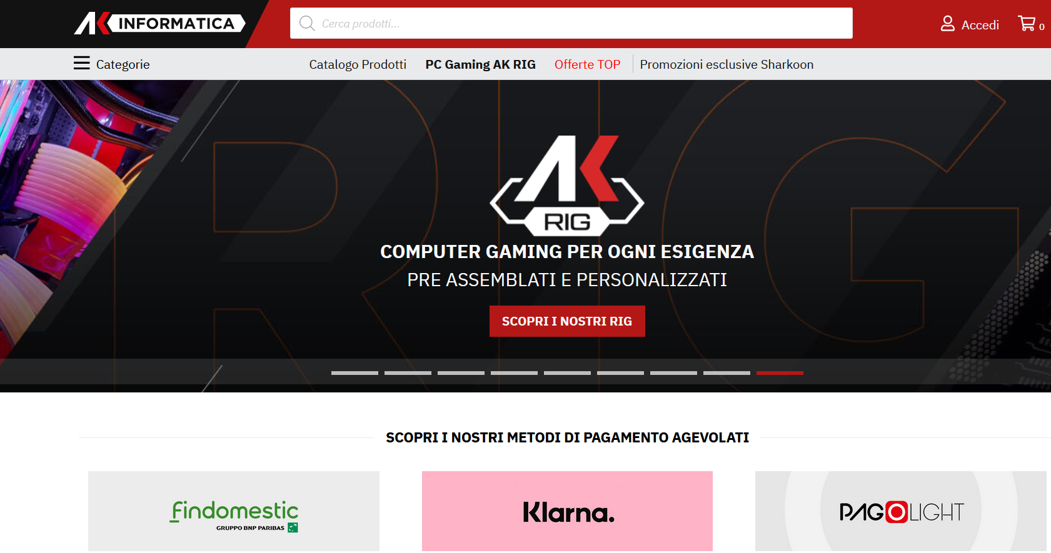

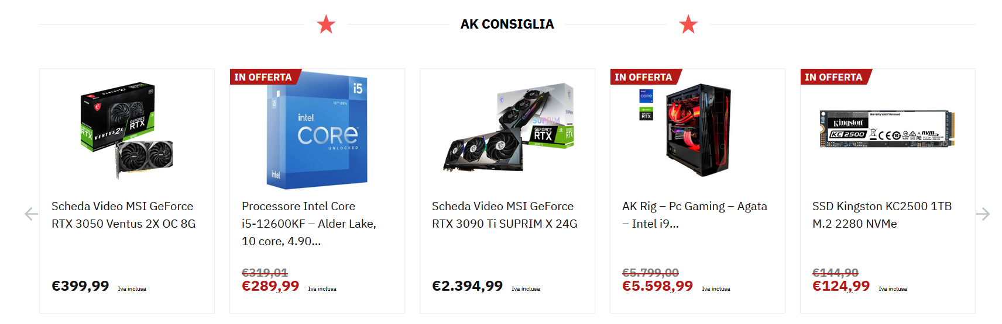

Alcune funzionalità rilevanti al sito web analizzato sono:

* Prodotti divisi secondo varie categorie per facilitarne la ricerca da parte dell’utente.
* Presenta una sezione dedicata alle offerte dov’è possibile visualizzare i prodotti in promozione e lo sconto applicato.
* Il sito garantisce un servizio di assistenza e supporto all’utente.

# 3 Funzionalità del sito

Il nostro sito prevede tre tipologie di utente.

* **Utente non registrato**
  + Visualizzare il catalogo completo
  + Effettuare ricerche sui prodotti disponibili, utilizzando filtri quali modello, prezzo, marca
  + Aggiungere prodotti al carrello senza poter procedere all’ordine
  + Visualizzare e modificare il carrello
* **Utente registrato**, oltre alle funzionalità di un utente non registrato, può
  + Aggiungere prodotti al carrello ed effettuare l’ordine
  + Ricevere offerte esclusive
  + Supporto prioritario
  + Modificare il profilo
  + Visualizzare gli ordini effettuati
  + Possibilità di annullare un ordine
  + Recensire i prodotti acquistati
  + Monitorare lo stato della spedizione e dell’ordine
* **Amministratore**
  + Aggiungere/rimuovere prodotti
  + Modificare lo stato dei prodotti
  + Visualizzare gli ordini effettuati dagli utenti
  + Attivare/disattivare l’account di un utente

# 4 Diagramma navigazionale

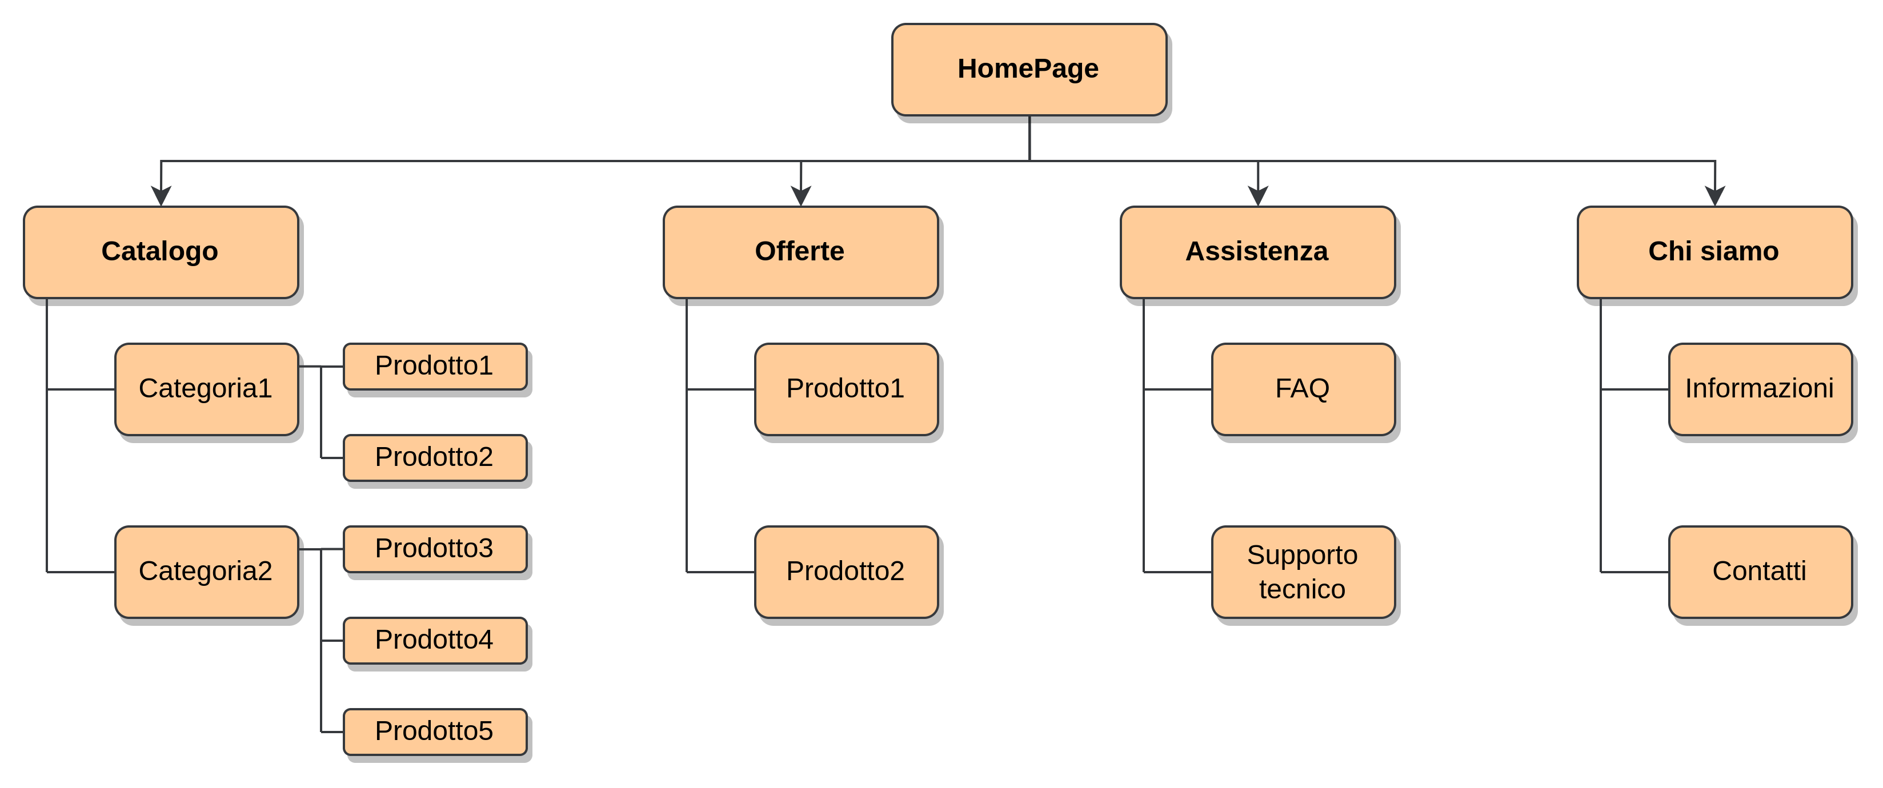

# 5 Layout

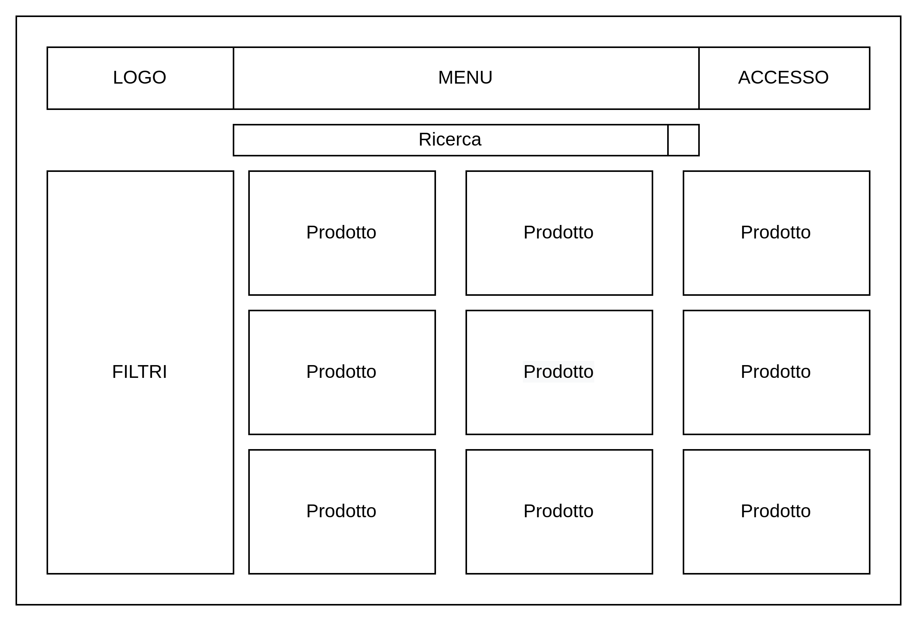

# 6 Tema

# 7 Scelta dei colori

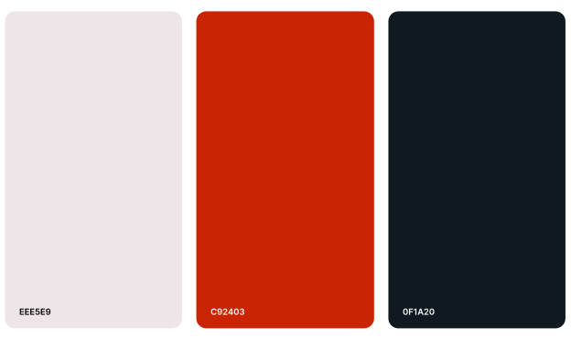

# 8 Mappa dei contenuti

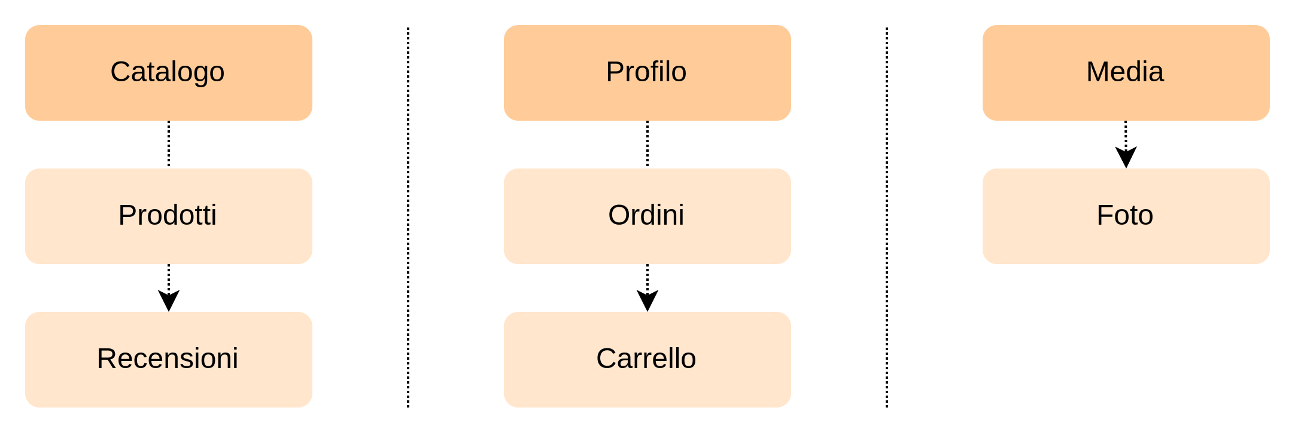

# 9 La base di dati

